
Postadress | Besöksadress | Telefon | E-post | Organisationsnummer
Sandvikens kommun | Stadshuset, Odengatan 37 | 026-24 00 00 | vgs@sandviken.se | 212000–2346
Västra Gästriklands samhällsbyggnadsförvaltning |  |  | Hemsida
811 80 Sandviken |  |  | www.sandviken.se

Planbeskrivning
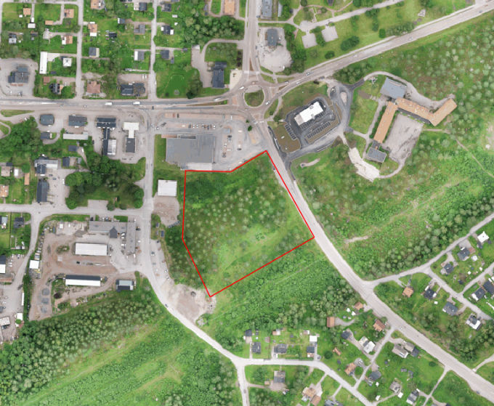
  - Detaljplan för Hofors 7:82 m.fl.
  - Hofors kommun
Samrådshandling
Diarienummer VGS-PLAN 2023–000008
Aktnummer
Beslut om samråd: 2025-10-21
Beslut om granskning:
Beslut om antagande:
Laga kraft:

Introduktion

Vad är en detaljplan?
En detaljplan reglerar hur marken får användas och hur miljön är tänkt att förändras eller bevaras. Kommunen kan i en detaljplan pröva om ett område till exempel är lämpligt för ny bebyggelse och hur den ska utformas eller hur en befintlig bebyggelse ska bevaras.

Handlingar och läshänvisningar
Planen omfattar följande handlingar:
Plankarta
Plankartan och dess planbestämmelser är den handling som är juridiskt bindande och anger vad som till exempel ska vara allmän plats, kvartersmark och hur bebyggelsen ska regleras.
Planbeskrivning
Planbeskrivningens syfte är att beskriva områdets förutsättningar och de förändringar och konsekvenser som planen innebär. Planbeskrivningen ska vara ett stöd för att kunna tolka plankartan.
Illustrationskarta
Tillsammans med planbeskrivningen underlättas förståelsen av planförslaget.

Föreskrifter
Detaljplanen/Plankartan är framtagen enligt Boverkets föreskrifter (BFS 2020:5) om detaljplan och utifrån planbestämmelsekatalogen från 2022-11-01.

Förfarande
Detaljplanen handläggs med standardförfarande och antas av Västra Gästriklands samhällsbyggnadsnämnd.

Medverkade tjänstemän
Detaljplanen är upprättad av Planenheten på Västra Gästriklands samhällsbyggnadsförvaltning.
Planarkitekt Ida Larsson
Planchef Martina Svensson

Innehåll
Introduktion 2
Detaljplanens syfte 4
Beskrivning av detaljplanen 5
Motiv till detaljplanens regleringar 9
Genomförandefrågor 10
Planeringsunderlag 13
Planeringsförutsättningar 14

Detaljplanens syfte

Syfte
Syftet med detaljplanen är att möjliggöra etablering av detaljhandel med inriktning på skrymmande varor, det vill säga produkter som i regel är stora och tunga. Begränsningen av handelsbestämmelsen införs för att värna om den mindre detaljhandeln i Hofors centrum och undvika direkt konkurrens.
Planen medger även mark för användningen verksamhet, vilken ger möjlighet att inrymma exempelvis en mindre verkstad som komplement till detaljhandel.

Beskrivning av detaljplanen

Planförslag
Detaljplanen möjliggör etablering av detaljhandel för skrymmande varor (H₁), med avsikt att skapa förutsättningar för bygghandel.
Inom området planläggs även mark för verksamhet (Z), vilket ger möjlighet att inrymma en mindre verkstad som komplement till bygghandeln. Planen medger uppförande av handelsbyggnad med en höjd på upp till 10 meter samt exploatering av hela den byggbara marken inom användningsområdet.
Markanvändningen är samtidigt reglerad i detaljplanen för att säkerställa en ändamålsenlig utformning till förmån för infrastruktur, dagvattenhantering samt för att upprätthålla nödvändiga säkerhetsavstånd till riskkällor.

Allmän plats
Med allmän plats menas ett område som är avsett för ett gemensamt behov. Exempel på allmänna platser är gator, torg eller park.

GATA
I detaljplanen avsätts ett område med användningen GATA öster om kvartersmarken, i anslutning till Torsåkersvägen. Denna reglering möjliggör att delar av den befintliga grönstrukturen kan bevaras och utvecklas så att platsen får en tydlig inramning samt bidrar till att stärka områdets karaktär och ekologiska värden. Samtidigt skapas förutsättningar för att vid behov omplacera den befintliga busshållplatsen längs planområdet, exempelvis för att möjliggöra en ny in- och utfart.
Det kan därutöver med fördel övervägas att bevara de äldre tallarna i den östra och södra delen av planområdet, då dessa utgör ett viktigt inslag i landskapsbilden och bidrar till områdets naturvärden och identitet. 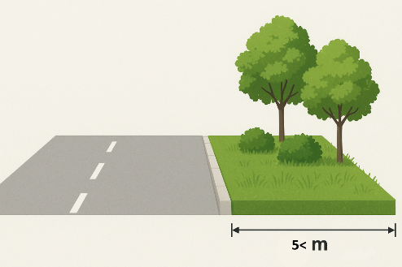
Bilden visar ett exempel på en gatusektion där minst fem meter grönstruktur har sparats intill vägområdet för att värna om ett områdes karaktär och värde.

Huvudmannaskap
Hofors kommun är huvudman för den allmänna platsen inom planområdet.

Kvartersmark
Med kvartersmark menas mark som är avsedd för bebyggelse för enskilt ändamål eller allmänna verksamheter. Exempel på kvartersmark är bostäder, detaljhandel eller industri.

Detaljhandel med skrymmande varor
Detaljplanen möjliggör uppförandet av handelsverksamhet med en begränsning till skrymmande varor inom kvartersmarken. En exakt exploateringsgrad är inte preciserad men begränsas genom bestämmelser av markens utnyttjanden och en nockhöjd om upp till 10 meter. Till handelsverksamheten finns det möjlighet att anordna parkering ut mot Torsåkersvägen.

Verksamheter
Som komplement till bestämmelsen om detaljhandel regleras även användningen för verksamheter inom detaljplanen. Syftet med planbestämmelsen är att möjliggöra lokaler för serviceverksamhet, tillverkning, lager eller verkstadsverksamhet.
Planområdet är beläget intill en sekundär led för transporter av farligt gods. Detta hanteras genom riskreducerande åtgärder i form av utförandebestämmelser som reglerar placering av utrymningsvägar och ventilation i byggnader.
Vidare innehåller planen en bestämmelse om att minst 15 % av marken inom användningsområdet ska vara genomsläpplig. Marklov krävs för åtgärder som kan försämra markens genomsläpplighet, i syfte att säkerställa en ändamålsenlig dagvattenhantering.
Inom och i direkt anslutning till planområdet finns omfattande underjordisk och luftburen infrastruktur. För att skydda denna regleras planen med bestämmelser om markreservat för allmännyttiga ledningar samt med begränsningar av markens utnyttjande
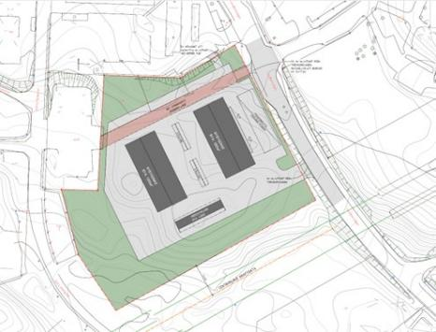
Bilden visar en situationsplan över en möjlig disposition av planområdet. Mörkgråa ytor illustrerar möjlig bebyggelse, ljusgråa illustrerar hårdgjord yta och röd är ledningsområde. (Bild: Exploatör)

Ärendeinformation

Beslut om planläggning
Ansökan om planbesked med beslut om planuppdrag har beslutats i Västra Gästriklands samhällsbyggnadsnämnd den 13 juni år 2023.

Tidplan
Detaljplanen bedöms preliminärt kunna antas av Västra Gästriklands samhällsbyggnadsnämnd under början av 2026.
Samråd oktober 2025
Granskning maj 2026
Antagande oktober 2026
Detaljplanen vinner laga kraft tre veckor efter antagande förutsatt att den inte överklagas.

Genomförandetid
Detaljplanen ges en genomförandetid på 5 år (60 månader) från det datum planen vinner laga kraft. Planen fortsätter efter genomförandetidens utgång att gälla tills den ändras eller upphävs.

Lägesbestämning och areal
Planområdet ligger strax söder om E16 i centrala Hofors och har en total areal på cirka 1,7 hektar.
Översiktskarta med planområdets yttre gränser inom röd markering.

Markägoförhållanden
Planområdet omfattar del av fastigheten Hofors 13:161 samt fastigheterna Hofors 7:82 och Hofors 7:83. Hofors kommun står som lagfaren ägare till samtliga fastigheter.

Motiv till detaljplanens regleringar
Alla planbestämmelser måste vara motiverade och ha en funktion utifrån detaljplanens syfte. Enligt Boverkets förordning om planbeskrivning (2020:8) ska varje enskild reglering särskilt motiveras. Nedan redovisas alla planbestämmelser och deras motiv.

Regleringar av allmän plats

Användningsbestämmelser
GATA - Gata
Syftet med bestämmelsen är att reglera gatuområdet i anslutning till Torsåkersvägen för att möjliggöra bevarande av grönstrukturen och därigenom värna om områdets karaktär och värde. Vidare skapas förutsättningar för att kunna flytta den befintliga busshållplatsen längs planområdets östra sida.

Regleringar av kvartersmark

Användningsbestämmelser
H₁ – Detaljhandel med skrymmande varor
Syftet med planbestämmelsen är att möjliggöra etablering av detaljhandel med inriktning på skrymmande varor. Exempel på sådan handel är försäljning av byggvaror. Begränsningen i bestämmelsen syftar till att motverka konkurrens mot befintliga handelsverksamheter i Hofors centrum.
Z – Verksamheter
Syftet med planbestämmelsen är att möjliggöra uppförandet av lokaler för serviceverksamhet, tillverkning, lager eller verkstadsverksamhet som ett komplement till bestämmelsen om detaljhandel med skrymmande varor.

Egenskapsbestämmelser
b₁ – Utrymningsvägar ska placeras så att det är möjligt att utrymma byggnader bort från riskkällan (Torsåkersvägen)
Syftet med planbestämmelsen är att reglera placeringen av utrymningsvägar i syfte att säkerställa goda förutsättningar för trygg och effektiv utrymning. Genom att placera utrymningsvägar i skydd av byggnadens volym i förhållande till identifierad riskkälla, ökar säkerheten vid en eventuell olycka med farligt gods.
b₂ – Ventilation ska utföras så att placeringen av friskluftsintag vetter bort från riskkällan.
Syftet med planbestämmelsen är att säkerställa att byggnaders ventilationssystem placeras och utformas på ett sådant sätt att risken för inträngning av brandfarliga, giftiga gaser och rökgaser vid en olycka med farligt gods minimeras.
u₁ – Markreservat för allmännyttiga underjordiska ledningar
Syftet med bestämmelsen är att bekräfta befintliga underjordiska allmännyttiga ledningar inom området samt att reservera markområde för eventuella reparationer av dem.
Högsta nockhöjd är 10 meter
Syftet med planbestämmelsen är att möjliggöra utrymme för både lämplig butiksyta samt ett lager.
Marklov krävs för åtgärder som försämrar markens genomsläpplighet inom användningsområdet.
Syftet med bestämmelsen är att säkerställa tillräckliga ytor inom planområdet för en ändamålsenlig dagvattenhantering.
Minst 15% av marken ska vara genomsläpplig inom användningsområdet.

Syftet med bestämmelsen är att säkerställa utrymme för dagvattenavledning genom öppna diken och översilning inom planområdet.
Prickmark – Marken får inte förses med byggnad
Syftet med planbestämmelsen är att styra var inom planområdet byggnader inte får uppföras. Bestämmelsen finns också av skyddsskäl för att skapa ett säkerhetsavstånd mellan farligt gods led och ny bebyggelse samt skyddsavstånd mellan kraftledningar och byggnader där människor vistas.

Genomförandefrågor

Mark- och utrymmesförvärv
Detaljplanen omfattar huvudsakligen en del av fastigheten Hofors 13:161, men även de två mindre fastigheterna Hofors 7:82 och Hofors 7:83 ingår.
Planområdet har i ett avtal av markägaren, Hofors kommun, beslutas att säljas till en privat exploatör.

Fastighetsrättsliga frågor
Med fastighetsbildning avses bland annat nybildning av fastigheter, ändring av fastigheters gränser och bildande av gemensamhetsanläggningar, servitut och ledningsrätter. Fastighetsbildningsåtgärder prövas i en lantmäteriförrättning som handläggs av statliga lantmäteriet.
Lantmäteriförrättning kan sökas och bekostas av fastighetsägarna. Ansökan om ledningsrätt görs av ledningsägaren. Förrättningskostnaden debiteras enligt då gällande lantmäteritaxa.
Beskrivningen nedan är gjord i enlighet med förslag till detaljplan och innebär inget ställningstagande från lantmäterimyndighetens sida.

Förändrad fastighetsindelning
Detaljplanen medger att en eller flera fastigheter kan avstyckas för planerat ändamål inom kvartersmarken. Om hela planområdet ska utgöra en fastighet behöver det ske genom fastighetsreglering, d.v.s. marköverföring, mellan befintliga fastigheter inom planområdet.
En ansökan om fastighetsbildning av planområdet har lämnats in till Statliga lantmäteriet.
En kvalitetssäkring av fastighetsgränserna har genomförts genom kontroll av gränspunkternas koordinater mot förrättningsakter samt verifiering i fält. Bedömningen är att kvaliteten på de fastighetsgränser som sammanfaller med planområdesgränsen uppfyller gällande riktlinjer.
Fastighet Hofors 13:161
Kvartersmark inom fastigheten Hofors 13:161 kan styckas av till en egen fastighet för planlagt ändamål. Alternativt kan kvartersmarken inom Hofors 13:161 föras till Hofors 7:82 eller 7:83 genom fastighetsreglering om syftet är att skapa en fastighet av hela planområdet. Ledningsrätt för allmännyttiga ledningar kan bildas inom u-område.
Fastighet Hofors 7:82
Detaljplanen medger att fastigheten regleras samman med Hofors 7:83 och del av Hofors 13:161 inom planområdet. Ledningsrätt för allmännyttiga ledningar kan bildas inom u-område.
Fastighet Hofors 7:83
Detaljplanen medger att fastigheten regleras samman med Hofors 7:82 och del av Hofors 13:161 inom planområdet. Ledningsrätt för allmännyttiga ledningar kan bildas inom u-område.
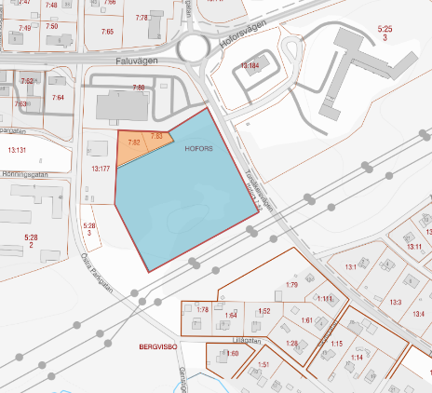
Detaljplaneområdet markerat med röd linje, befintliga fastighetsgränser markerat med orange linje. Planerad avstyckning för Hofors 13:161 markerad med blå färg och planerad fastighetsbildning avser röd planområdeslinje.

Rättigheter
Lr: 21–94:477.1. Ledningsrätt för fjärrvärmeledning. Planförslaget bekräftar ledningen med ett markreservat för allmännyttiga underjordiska ledningar.
Os: 21-TOR-1139. Officialservitut inom planområdet med rätt att nyttja angränsande vägar. Statliga lantmäteriet behöver reglera bort detta servitut i kommande förrättning.
Nr: 88/13 596. Nyttjanderätt akt för oinmätt teleledning, kan därför finnas både innanför alt utanför planområdet.

Ekonomiska frågor

Kommunala intäkter och kostnader
Genomförandet av planen förväntas generera intäkter till Hofors kommun genom markförsäljning och medför inga ytterligare kostnader för kommunen efter dess genomförande.

Planekonomisk bedömning
Exploatören svarar för alla kostnader som rör planarbetet och genomförandet av detaljplanen. Detta kan exempelvis komma att innefatta anläggande av vägar och ledningar, anslutningsavgifter och övrig nödvändig infrastruktur fram till och inom planområdet.

Planavgift
I samband med ny planläggning tas planavgift ut i förskott och slutregleras vid beslut om att planen antas, godkänns eller upphävs.
Planavtal har tecknats mellan byggherren/exploatör och Västra Gästriklands samhällsbyggnadsförvaltning vilket reglerar kostnader och åtaganden för framtagande av detaljplanen.

Förrättningskostnader
Kostnader för förrättningar betalas av sökanden efter då gällande lantmäteritaxa. Vid fastighetsbildning där ersättningar ska betalas t.ex. fastighetsreglering och ledningsrätter bestäms ersättningen i första hand genom överenskommelser mellan berörda parter. Saknas överenskommelse beslutar lantmäterimyndigheten om ersättning.

Drift vatten och avlopp
Inom planområdet finns en befintlig anslutningspunkt till kommunalt vatten och avlopp (spillvatten) där Hofors Vatten AB är huvudman. Exploatören står för anslutningskostnaden och driften inom den egna fastigheten.

Organisatoriska frågor

Marköverlåtelseavtal
Marköverlåtelseavtal gällande dagvattenanläggningar kan behöva upprättas för att säkerställa att dessa kommer till stånd i samband med exploatering av marken.

Planeringsunderlag

Kommunala

Detaljplan
För området gäller följande detaljplaner:
Arkivnr: 21-TOR-2743, fastställd/laga kraft 1951-05-15. Gällande detaljplan upphävs inom området för nya detaljplanen.
Angränsande planer:
Arkivnr: 2104-P2019/3, fastställd/laga kraft 2019-03-20 (detaljplan)
Arkivnr: 2104-P2019/6, fastställd/laga kraft 2019-07-18 (detaljplan)
Arkivnr: 21-TOR-2162, fastställd/laga kraft 1939-12-30 (byggnadsplan)

Planprogram
Viljeriktning mot ett levande centrum
Under 2010 tog Hofors kommun fram ett planprogram för ombyggnationen av E16, detta för att bland annat möta målet om ett levande centrum och för att genomfarten ska upplevas mer attraktiv och säker. Planförslaget och dess centrumnära läge gör att det stämmer väl överens med planprogrammets visioner.

Grundkarta
Grundkarta har upprättats av Kart- och lantmäterienheten. Diarienummer VGS-KL-2023-247_Hofors_Hofors_7–82.

Översiktsplan
Planområdet omfattas av översiktsplan för Hofors kommun 2040.

Kommunala beslut och styrdokument
- Vattentjänstplan, Hofors kommun
- Miljöpolicy, Hofors kommun
- Kretsloppsplan, Hofors kommun
- Föreskrifter om avfallshantering, Hofors kommun

Undersökning om betydande miljöpåverkan
Undersökning om betydande miljöpåverkan gjordes i samband med planbesked för platsen i enlighet med plan- och bygglagen (PBL) 5 kap 11a § samt miljöbalken (MB) 6 kap 6 §. Undersökningen görs för att bedöma om en miljökonsekvensbeskrivning (MKB) behöver tas fram. I undersökningen sammanfattades planens förutsättningar och vilka frågor som behövde undersökas vidare.
Planförslagets genomförande bedöms inte innebära betydande miljöpåverkan. Beslutet är taget av Västra Gästriklands samhällsbyggnadsnämnd VGS2023/06.
Bedömningen grundas på att förslaget möjliggör exploatering och bebyggelse inom ett mindre, centralt beläget och sedan tidigare planlagt område i Hofors. Området har redan påverkats av närliggande bebyggelse, och befintliga underjordiska ledningar löper genom planområdet. Vegetationen inom området består huvudsakligen av yngre stadsnära blandskog.
I undersökningen om betydande miljöpåverkan konstateras att en dagvatten- och skyfallsutredning behöver göras, samt en mindre geoteknisk utredning och även en trafikutredning. Ytterligare riskutredningar gällande farligt gods och närheten till kraftledning ska genomföras.
Länsstyrelsen delar enligt yttrande daterat 2023-06-13 kommunens uppfattning om att planen inte kan antas innebära betydande miljöpåverkan.

Utredningar
Nedan listas de utredningar som tagits fram under detaljplanearbetet och som legat till grund för detaljplanens utformning.
- Dag- och skyfallsutredning, 2025-06-30, H2OCON Miljö- och vattenkonsult AB
- PM miljöteknisk markundersökning, 2024-09-26, Tyréns.
- Handelsutredning Hofors, 2026-02-27, RSD.
- Arkeologisk utredning steg 1 och 2, 2026-04-17, Sweco

Planeringsförutsättningar

Kommunala

Detaljplan
Området omfattas idag av en äldre stadsplan där marken är planlagd för allmänt ändamål, en bestämmelse som anses föråldrad då den främst medger användning för gemensamma, ofta kommunala, behov och inte för enskilda intressen.
Om föreslagen detaljplan antas och får laga kraft upphör tidigare detaljplan att gälla inom planområdet, men fortsätter att gälla som tidigare utanför det nu aktuella planområdet.

Planbesked
Ansökan om planbesked med beslut om planuppdrag har beslutats i Västra Gästriklands samhällsbyggnadsnämnd den 13 juni 2023, diarienummer VGS-PL-2023-56.

Översiktsplan
I översiktsplanen för Hofors 2040 pekas planområdet ut som mångfunktionell bebyggelse. Vilket innebär att området har stads- och tätortsmässig karaktär där markanvändningen kan vara bostäder, kontor, handel eller annan verksamhet som är förenligt med bostäder.
Kommunen vill erbjuda nya och etablerade företag en så god mark som möjligt för att möta visionen om att vara ”vänligast i Sverige för näringslivet”. Planområdet som ligger intill E16 nämns specifikt i översiktsplanen som lämpligt utvecklingsområde för handel och kontor.
Planområdet som är beläget strax utanför centrala Hofors, överensstämmer med översiktsplanens mål om att skapa ett levande centrum. Syftet är att stärka områdets identitet och ge förbipasserande på E16 en upplevelse av ett dynamiskt samhälle. Den externa handeln utanför centrumbutikerna betraktas som ett komplement till centrumhandeln snarare än en konkurrensfaktor. Sammantaget bedöms planförslaget vara förenlig med översiktsplanen.
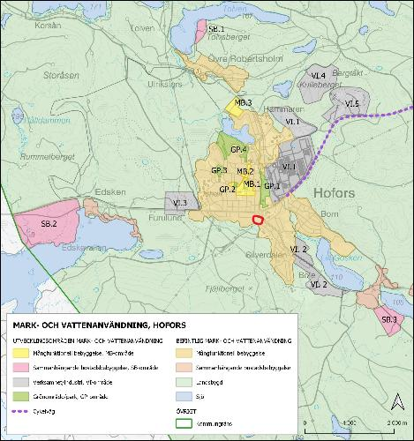Bilden visar ett kartutsnitt över markanvändningar ur Hofors översiktsplan inom kommunen.

Vattentjänstplan
Vattentjänstplanen, (2023-01-19) ska beskriva nuläge och den långsiktiga planeringen för utveckling av den kommunala vattenförsörjningen samt bedömning av vilka åtgärder som bör vidtas för att de kommunala vattenanläggningarna ska fungera även vid ökad belastning på grund av skyfall. Planen ska även innehålla en miljöbedömning för de åtgärder som föreslås. Vattentjänstplanen omfattar inte hur kommunen hanterar enskilda vattenlösningar (såsom tex. kravställning och tillsyn) eller skyfallsåtgärder som rör annat än den kommunala VA-anläggningen.

Miljöpolicy
I Hofors kommuns miljöpolicy (1998-03-02) finns att läsa att kommunen är per invånare räknat som de mest energianvändande kommunerna, de ska därför genom gemensamt arbete mot ett uthålligt samhälle koncentrera sig på energifrågor. Målet för kommunorganisationen är att de ska bli en av de ledande på förnuftig och effektiv energianvändning.

Kretsloppsplan, 2021–2025
Kretsloppsplanen för Hofors Kommun (2021-10-12) är ett viktigt verktyg för hållbar utveckling i ett miljömässigt, socialt och ekonomiskt perspektiv. Det är ett redskap för att ställa om till cirkulär ekonomi där vi minskar uttaget av nya naturresurser genom fem mål; förebygga avfall, minska gifter i kretsloppet, återanvända, återvinna samt hålla rent och snyggt.
Genom att ta kretsloppsplanen i beaktning vid ny bebyggelse skapar vi rätt förutsättningar för omställning till ett mer hållbart samhälle och hållbar värld.

Föreskrifter om avfallshantering
Renhållningsordningen (2021-10-12) består av Föreskrifter om avfallshantering samt Avfallsplan (Kretsloppsplan), och är det dokument som tillsammans med övrig lagstiftning styr verksamheten för kommunalförbundet Gästrike återvinnare och därmed avfallshanteringen hos fastighetsinnehavare och invånare i Gävle, Hofors, Ockelbo, Sandviken och Älvkarleby kommun. Dessa Föreskrifter om avfallshantering för Gävle, Hofors, Ockelbo, Sandviken och Älvkarleby innehåller de kommunala bestämmelserna om avfallshantering. Här kan exempelvis fastighetsinnehavare och verksamhetsutövare se vilka skyldigheter och vilket ansvar som vilar på olika aktörer. Föreskrifterna är ett verktyg för att styra hanteringen av avfall och en rättslig grund i det dagliga arbetet och vid tvister.

Regionala

Regionplan
I Regional utvecklingsstrategi Gävleborg 2020–2030 är Hofors utpekade som centralorter i sina kommuner med viktiga delregionala funktioner gällande arbetsmarknad och samhällsservice för sitt omland.

Riksintressen
Detaljplanen omfattas inte av något riksintresse.

Ekosystemtjänster
Beskriv områdets kapacitet att producera/tillhandahålla ekosystemtjänster. Ekosystemtjänster är alla de produkter och tjänster som naturens ekosystem tillhandahåller åt människan och som bidrar till ökat välbefinnande och livskvalitet. Pollinering, naturupplevelser, luftrening och vattenreglering är några exempel på ekosystemtjänster.
• Ekosystemtjänster delas vanligen in i kategorierna:
• Försörjande (spannmål, virke, dricksvatten m.m.)
• Reglerande (pollinering, luftrening, vattenreglering m.m.)
• Kulturella (friluftsliv, naturupplevelser m.m.)
• Stödjande (fotosyntes, jordmånsbildnings m.m.)
Planområdet ger visst stöd åt de reglerande och stödjande ekosystemtjänsterna genom den stadsnära blandskogen och den vildvuxna grönytan. I övrigt bidrar det inte nämnvärt till övriga ekosystemtjänster.

Miljökvalitetsnormer
Idag finns det miljökvalitetsnormer för olika föroreningar i utomhusluften, omgivningsbuller, vattenkvalitet i yt- och grundvattenförekomster, olika kemiska föreningar i fisk- och musselvatten samt havsmiljön.
De som är aktuella för planförslaget är vatten och luft.

Luft
Enligt luftföroreningskartor gjorda av SLB-analys på uppdrag av Östra Sveriges Luftvårdsförbund bedöms det inte finnas någon risk att halten av luftföroreningar överskrider miljökvalitetsnormerna.
Enligt beräkningar av kväveoxid (NO2) är årsmedelshalten inom planområdet beräknat till 3–5 μg/m³. Normvärdet som ska klaras är 40 μg/m³. Dygnsmedelvärde är 9–15 μg/m³ inom planområdet. Normvärdet som ska klaras är 60 ug/m3.
Årsmedelshalten av inandningsbara partiklar (PM10) beräknas enligt haltkartorna vara 8–10 μg/m³ (mikrogram per kubikmeter). Normvärdet som ska klaras är 40 μg/m³. Dygnsmedelvärde är beräknat till 14–18 μg/m³. Normvärdet som ska klaras är 50 μg/m³.
Mätningarna berör utsläppsåret 2020 och är översiktliga. Värdena som redovisas ska inte ses som exakta värden. Nivåerna ligger dock så pass långt under normvärdena att möjligheterna för att uppnå miljökvalitetsnormerna för luft inte bedöms påverkas negativt som en konsekvens av planförslaget.
Luftkvaliteten i planområdet är god. På årsbasis ligger nivåerna av större partiklar (PM10) inom intervallet 6–8 μgm3 och för kvävedioxid (NO2) understiger nivåerna 10–15 µg/m³. Detta innebär att nivåerna med god marginal understiger riktvärden för miljökvalitetsnorm och miljömål.

Buller
Förordningen om omgivningsbuller (SFS 2004:675) är en målsättning som säger att omgivningsbuller inte ska orsaka skadliga effekter på människors hälsa. Denna norm är en del av den svenska miljölagstiftningen och innebär att kommuner ska arbeta för att minska buller och undvika att överskrida angivna riktvärden.
Hofors kommun omfattas inte av kraven eftersom invånarantalet understiger 100 000. Detta innebär att kommunen inte måste ta fram bullerkartor eller åtgärdsprogram enligt förordningen. Det är dock fortfarande viktigt att kommunen säkerställer att bullernivåerna inte överskrider gällande riktvärden, samt att Boverkets allmänna råd, relevanta miljömål och miljöbalkens hänsynsregler följs i planering och prövning.

Vatten
Enligt Vatteninformationssystemet (VISS) ligger utredningsområdet inom två delavrinningsområden för ytvatten, som båda ligger i huvudavrinningsområde Gavleån-SE52000. Dagvattnet från planområdet rinner först till ytvattenförekomsten Knivtjärnsbäcken (WA37991430) i söder för att sedan mynna ut i Hoån (WA65322141) och slutligen vidare till Gavleån.
I dagsläget är statusklassningen för Knivtjärnsbäcken måttlig ekologisk status och den kemiska statusen uppnår ej god vilket gör att den inte uppnår kvalitetskraven för miljökvalitetsnormer som är god kemisk status och god ekologisk status.
Hoån uppnår ej god ekologisk status då riktvärdena för arsenik, koppar, krom och zink i vatten överskrids. Påverkansbilden är komplex och det är oklart vilka åtgärder som är möjliga och mest effektiva för att nå god ekologisk status. Ån har även problem med hydromorfologiska kvalitetsfaktorer så som vandringshinder för fisk och övrig flödesproblematik. Hoåns kemiska ytvattensstatus uppnår ej god kemisk status på grund av kvicksilver och bromerade difenyleter.
Enligt gällande föreskrifter ska Gavleån uppnå kvalitetskrav God ekologisk status 2045 samt God kemisk ytvattenstatus. I nuläget är statusklassningen för den ekologiska statusen måttlig och för den kemiska statusen uppnår ej god.
Planområdet berör inga grundvattenförekomster.

Planförslag och Konsekvenser
Den planerade markanvändningen, med lokaler för handel och verksamheter, förväntas ge upphov till dagvatten med högre föroreningshalter än det vatten som i dagsläget avrinner från skogsmark.
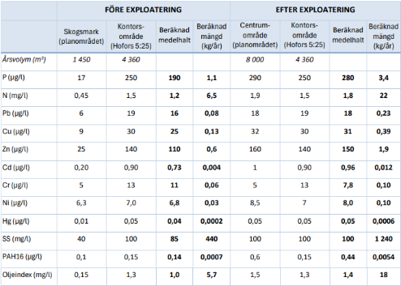Tabellen visar förväntade föroreningshalter och föroreningsmängder före och efter exploatering, förutsatt att dagvattnet inte genomgår någon typ av rening. Beräkningarna av medelhalter baseras på 727 mm årsnederbörd (SMHI Vattenwebb), avrinningskoefficienter från Svenskt Vatten P110 och schablonhalter av föroreningar från StormTac Database v.2025-03-06. (H2OCON, 2025-06-30).
Knivtjärnsbäcken, Hoaån och Gavleån som recipient för planområdet bedöms inte uppnå kvalitetskraven för god status, framför allt till följd av fysiska förändringar av vattendraget. Bäckens vattenkvalitet är okänd men Vattenmyndighetens statusklassificering tyder på att det största hotet från dagvattentillförsel utgörs av ökad tillförsel av näringsämnen i form av fosfor (P).
Beräkningarna inkluderar även dagvatten från fastigheten Hofors 5:25 som i dagsläget släpps inom planområdet. Den större mängd dagvatten som exploateringen ger upphov till medför i kombination de ovan beskrivna haltökningarna att de totala föroreningsmängderna beräknas bli 2–8 gånger högre efter exploatering.
I relation till flödet i recipienten bedöms dock dagvattnets tillskott av föroreningar som acceptabelt. Volymen dagvatten från planområdet och fastigheten Hofors 5:25 förväntas efter exploatering sammanlagt motsvara cirka 0,5 % av flödet i Knivtjärnsbäcken. Den stora utspädningen innebär dock att föroreningshalterna i bäcken inte förväntas öka mer än ytterst marginellt och att de resulterande halterna med god marginal klarar de kvalitetskrav som följer av beslutade miljökvalitetsnormer.
Ansatsen för att minska den här typen av föroreningar bör generellt vara att hålla hårdgjorda ytor till ett minimum. Därtill finns goda topografiska förutsättningar för lokal infiltration via välplanerad markanvändning, så som anläggning av nya, infiltrerande diken samt genomtänkt höjdsättning för rätt lutning på marken. Vidare finns även möjliga ytor för fördröjning-/reningsdam inom planområdet.
Beaktat dessa förutsättningar bedöms planerad ny och ombyggnations genomförande kunna innebära en försumbar påverkan för recipient.

Miljö
Ställningstagande 4 kap. 33 b § plan- och bygglagen (2010:900)
Kommunen bedömer att betydande miljöpåverkan inte kan antas för detaljplanen.

Miljömål
I samband med detaljplanens undersökning om betydande miljöpåverkan har nedanstående nationella miljömål identifierats som miljömål som kan komma att påverkas av detaljplanens genomförande.
God bebyggd miljö
Att möjliggöra verksamheter i tätortsnära miljöer kan bidra till minskad klimatpåverkan genom att reducera behovet av långa transportsträckor. Detta främjar även hållbar stadsplanering genom att utnyttja redan etablerade stadsnära områden.

Konsekvenser av planens genomförande på miljömålen
Ett genomförande av detaljplanen bedöms inte medföra sådan påverkan som motverkar att de nationella miljömålen uppnås.

Strandskydd
Planområdet omfattas inte av strandskydd.

Dagvatten
Planområdet ligger inom Hofors Vatten AB verksamhetsområde för dagvatten men är i dagsläget inte anslutet. Området består i nuläget av skogsmark med moränjordar som medger god infiltration. En lågpunkt med sankmark i den södra delen har dock begränsad infiltrationsförmåga och ytligt grundvatten. Vid kraftiga regn kan ytlig avrinning ske mot söder och väster.
Planområdet tillförs även dagvatten från fastigheterna Hofors 5:25 och Hofors 7:80. Hårdgjorda ytor inom fastigheten Hofors 5:25 är anslutna till en dagvattenledning som mynnar i den nordöstra delen av planområdet. De hårdgjorda ytorna har en sammanlagd area av cirka 0,7 ha. Dessutom antas cirka 0,3 ha icke hårdgjord yta avrinna mot dessa ytor. En mindre mängd dagvatten antas även tillföras planområdet via ytlig avrinning från en del av parkeringsytan på fastigheten Hofors 7:80. Huvuddelen av dagvattnet från parkeringsytan antas dock avledas till dagvattenbrunnar anslutna till den allmänna dagvattenanläggningen.
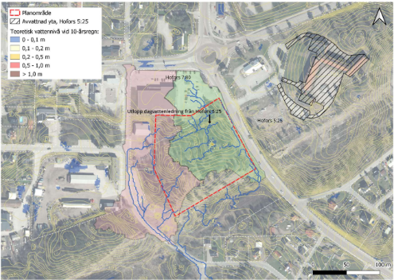Bilden visar Rinnvägar till och från planområdet samt områden som riskerar att översvämmas vid ett 10-årsregn med 10 minuters varaktighet. (H2OCON, 2025-06-30).
Hofors Vatten AB har en befintlig dagvattenledning i Östra Parkgatan som avvattnar ett område norr om planområdet. Den befintliga dagvattenledningen avvattnar ett område på cirka 55 ha och mynnar i ett dike väster om Östra Parkgatan. Diket mynnar efter cirka 100m i Knivtjärnsbäcken. Den mängd dagvatten som maximalt kan ledas till diket via dagvattenledningen bedöms uppgå till cirka 0,2 m³ /s.
Efter exploatering föreslås dagvattnet från planområdet ledas via en ny ledning till ett dike väster om Östra Parkgatan, som mynnar i Knivtjärnsbäcken. Bäcken rinner vidare till Hoån. Knivtjärnsbäcken har ett naturligt avrinningsområde på cirka 840 hektar och en avbördningskapacitet som bedöms vara tillräcklig även efter tillkommande dagvattenflöden från planområdet. Kapacitetsbegränsningar finns dock vid tre vägtrummor, särskilt under Genvägen, men beräknas inte medföra problem då flödestillskottet från planområdet är litet i förhållande till bäckens totala flöde.
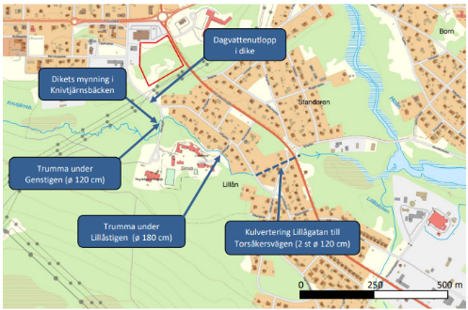Bilden visar recipient för planområdets dagvatten. (H2OCON, 2025-06-30).
Ledningsnätet för den befintliga ledningen i Östra Parkgatan har utretts av VA-bolaget Hofors Vatten AB, som konstaterat att det saknas kapacitet för ytterligare flöde. Utredningen visar stor skillnad mellan ledningens kapacitet och beräknat dimensionerande flöde. Hofors Vatten AB har bedömt att det inte är rationellt att byta ut delar av ledningssträckan mot en större dimension. Utredningen föreslår i stället att det för planområdet anläggs en ny ledning parallellt med befintlig ledning i Östra Parkgatan som avleder dagvattnet till samma recipient. Enligt den genomförda kapacitetsutredningen finns det behov av att fördröja och samla upp dagvattnet inom planområdet innan vidare avledning till allmän anläggning för att inte öka flödet till recipient.
Beräkningar av dimensionerande flöden har genomförts enligt Svenskt Vatten P110 med den rationella metoden, där ett 10-årsregn med 10 minuters varaktighet utgjort dimensioneringsgrund. Kommunen har därutöver angett en klimatfaktor på 1,4 för att beakta framtida klimatförändringar. Resultaten visar att exploateringen medför en ökad hårdgöringsgrad och därmed större dagvattenflöden, men att dessa i ett vidare perspektiv bedöms som hanterbara och inte förväntas orsaka skador nedströms.
För att uppnå flödesneutralitet, det vill säga att flödena efter exploatering inte ska överstiga dagens nivåer, krävs dock en betydande fördröjning. Magasineringsvolymen för planområdet har beräknats till cirka 192 m³. Eftersom dagvatten från fastigheten Hofors 5:25 i nuläget avleds inom planområdet, men inte kommer kunna hanteras där efter exploatering, behöver ytterligare cirka 115 m³ fördröjas. Den totala magasineringsvolymen som krävs för att uppnå flödesneutralitet uppgår därmed till cirka 307 m³.
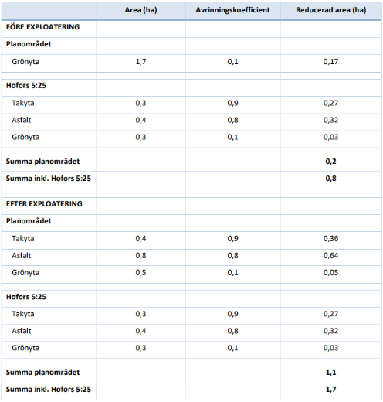
Tabellen visar area, avrinningskoefficienter (Svenskt Vatten P110) och resulterande reducerad area för beräkning av dagvattenflöden före och efter exploatering, (H2OCON, 2025-06-30).
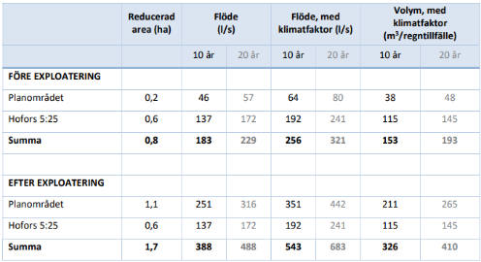Tabellen visar dimensionerande flöden från dagvatten för ett 10-årsregn med 10 minuters varaktighet före och efter planerad exploatering. I jämförelsesyfte redovisas även dimensionerande flöden för ett 20-årsregn med 10 minuters varaktighet. Beräkningarna har utförts med rationella metoden och avrinningskoefficienter enligt Svenskt Vatten P110, (H2OCON, 2025-06-30).

Planförslag och konsekvenser
Dagvattnet från planområdet föreslås avledas till Knivtjärnsbäcken via ledningar och öppna diken, se bild nedan. Genom att en del av dagvattenavledningen sker via diken skapas en trög avledning som både kan utjämna flödet och minska dagvattnets föroreningsinnehåll.
Dagvatten från den hårdgjorda ytan (A) föreslås framför allt ledas ytligt till uppsamlande diken (D) medan dagvatten från byggnader leds i markförlagda ledningar (E) till dikena. Det södra uppsamlande diket kan med fördel förläggas ett tiotal meter från den yta som ska hårdgöras (alternativ D2) vilket skapar möjlighet fördröjning och rening via översilning. Alternativ D2 innebär även att ytan mellan den hårdgjorda ytan och diket skulle kunna nyttjas för upplag av planområdets snö under vintertid. Även smältvattnet skulle då genomgå viss rening och fördröjning.
För att hindra att dagvatten från parkeringen på fastigheten Hofors 7:28 rinner in till planområdet föreslås ett avskärande dike (B). För att hindra att vägdagvatten rinner in till planområdet kan diket utmed Torsåkersvägen (C) behöva anpassas till planområdets höjdsättning.
Dagvattnet från planområdet föreslås avledas till en förbindelsepunkt och därifrån genom en ny markförlagd ledning till diket på andra sidan Östra Parkgatan (F). Ledningar utanför planområdet bör anordnas av VA-huvudmannen och även nyttjas till avledning av dagvatten från Hofors 5:25, se avsnitt 4.4. Ledningar utanför planområdet och läget för förbindelsepunkten behöver utredas av VA huvudmannen.
Om ytterligare fördröjning eller rening skulle behövas finns goda förutsättningar att placera anordningar för detta inom planområdet (G) eller på allmän plats utanför planområdet (H), det senare som en del av VA-huvudmannens dagvattenanläggning. Önskas flödesneutralitet för planområdets dagvatten vid ett 10-årsregn krävs en fördröjningsvolym på 192 m³. En eventuell damm utanför planområdet bör dock dimensioneras för att även kunna fördröja dagvattnet från fastigheten Hofors 5:25, vilket för flödesneutralitet skulle innebära en total volym på 307 m3. Ytorna (G) respektive (H) bedöms kunna inrymma anläggningar som svarar mot dessa volymer. Nyttan av eventuell fördröjning bedöms dock som mycket begränsad och motiverar inte att en dagvattendamm anläggs.

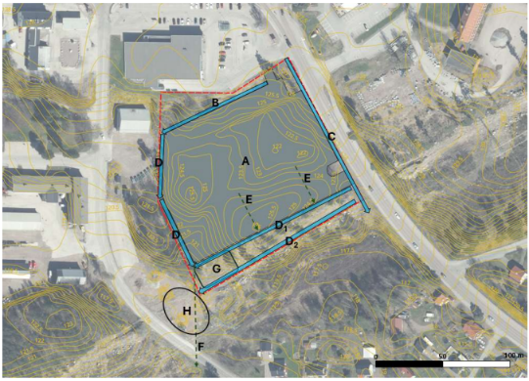Bilden visar ett förslag till hantering av dagvatten från planområdet, (H2OCON, 2025-06-30).
A. Ytan fylls ut, viss lutning bibehålls.
B. Dike för att skydda mot dagvatten från Hofors 7:28.
C. Dike/höjdsättning som förhindrar att dagvatten rinner in från Torsåkersvägen.
D. Dike för uppsamling av dagvatten från planområdets hårdgjorda ytor.
D1/D2 visar alternativa lägen för dike.
E. Markförlagda ledningar för avledning av dagvatten från takytor och eventuella brunnar på den hårdgjorda ytan.
F. Markförlagda ledningar för avledning av dagvatten från planområdet till recipient. Ledningar utanför planområdet anordnas av VA-huvudman och används även för avledning av dagvatten från Hofors 5:25.
G. Möjlig yta för fördröjnings-/reningsdamm inom planområdet.
H. Möjlig yta för fördröjnings-/reningsdamm för VA-huvudman.
Dagvattnet från fastigheten Hofors 5:25 som idag släpps inom planområdet behöver hanteras av VA huvudmannen på ett sätt som är förenlig med planområdets markanvändning. För detta dagvatten som idag presenteras nedan två alternativa förlag.
Dagvattnet från fastigheten Hofors 5:25 föreslås som huvudalternativ avledas under eller runt planområdet till den ledning som försörjer omhändertagandet av dagvatten från planområdet. Avledningen kan ske genom att den befintliga ledningen från fastigheten (A) ansluts till en ny ledning som förläggs under planområdet (B) eller i Torsåkersvägens vägområde. Den fortsatta avledningen nedströms planområdet kan antingen ske i nyanlagd ledning eller nytt dike (C). Om dagvattnet önskas fördröjas eller renas kan en anläggning för detta anordnas som en del av den allmänna dagvattenanläggningen på ytan (D) uppströms den ledning som även planeras försörja omhändertagandet av dagvatten från planområdet (E).
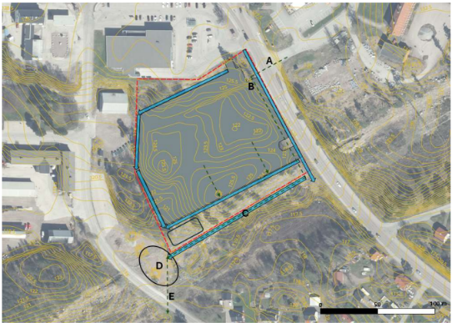
Bilden visar förslag till hantering av dagvatten från fastigheten Hofors 5:25 som i nuläget släpps inom planområdet, (H2OCON, 2025-06-30).
A. Befintlig markförlagd dagvattenledning.
B. Markförlagd ledning, anläggs av VA-huvudman. Om möjligt bör ledningen i stället läggas inom Torsåkersvägens vägområde.
C. Markförlagd ledning alternativt dike för vidare avledning, anläggs av VA-huvudman.
D. Möjlig yta för fördröjnings-/reningsdamm för VA-huvudman.
E. Markförlagd ledning för avledning av dagvatten från planområdet och Hofors 5:25, anläggs av VA huvudman.
För att åstadkomma en hållbar dagvattenhantering med både rening och fördröjning föreslås att dagvatten från hårdgjorda ytor leds till omkringliggande diken. Genom planområdets avgränsning, föreslagen situationsplan och topografiska förutsättningar kan en stor del av dagvattnet dessutom genomgå översilning innan det når dikena. För att säkerställa denna funktion har en bestämmelse införts om att marken ska vara 15% genomsläpplig, samt att marklov krävs för åtgärder som kan försämra markens genomsläpplighet.
För att minska belastningen av föroreningar ska dagvatten från parkeringsytor hanteras med lämpliga renande åtgärder. En effektiv metod är installation av oljeavskiljare, vilken kan avskilja oljeföroreningar och andra flytande ämnen från vattnet. Beroende på platsens förutsättningar kan även kompletterande lösningar, såsom sedimentationsytor, filter eller gröna dagvattenanläggningar, vara aktuella. En anmälan om installation av oljeavskiljare ska göras till kommunens miljö- och byggnadsförvaltning. Det är ett lagkrav för verksamheter med risk för oljeutsläpp
Planområdet ingår i Hofors kommuns verksamhetsområde för dagvatten, vilket innebär att VA-huvudmannen ansvarar för bortledning av dagvatten i enlighet med lagen om allmänna vattentjänster. Efter exploatering ökar mängden dagvatten samtidigt som infiltration inom planområdet minskar. Då det saknas lämpliga recipienter eller grannfastigheter att leda dagvattnet till, bedöms anslutning till den allmänna dagvattenanläggningen vara en alternativ och hållbara lösning. VA-huvudmannen behöver även hantera dagvattnet från fastigheten Hofors 5:25, vilket lämpligen sker genom öppna dagvattenanläggningar med rening och fördröjning på kommunal mark utanför planområdet. Dagvattenutredningen visar att behovet av fördröjning är begränsat, men om sådan ändå eftersträvas finns naturligt lämpliga ytor för detta på kommunal mark.
Dialog har förts med Hofors Vatten AB i egenskap av VA-huvudman, som bedömer att de föreslagna dagvattenlösningarna är både rimliga och genomförbara. Det är dock viktigt att dialog förs mellan kommun, exploatör och VA-huvudman inför ett genomförande av planen och att en VA-anmälan skickas in i god tid före önskad inkoppling.

Hälsa och säkerhet

Omgivningsbuller
Buller i området anses främst komma ifrån trafikbuller från de angränsande vägarna. Byggnadsverk bör lokaliseras till mark som är lämplig för ändamålet, med hänsyn till människors hälsa och säkerhet samt till möjligheterna att förebygga bullerstörningar.

Planförslag och konsekvenser
Planförslaget förväntas medföra en viss ökning av trafikmängderna in till området med tung trafik och fordonstrafik. Av användningarna som finns i plankartan medges ingen användning för stadigvarande vistelse vilket gör att ingen reglering gällande buller finns att anpassa förslaget till. Med anledning av en låg hastighet i området och i närområdet bedöms inte planförslaget påverka omgivningen mer än i nuläget

Kraftledningar och elektromagnetisk strålning
Strax söder om planområdet har Vattenfall AB nätanläggningar som består av tre 132kV luftledningar som löper i öst-västlig riktning.

Planförslag och konsekvenser
Ny bebyggelse intill luftledningar med en spänningsnivå över 55 kV, där stadigvarande vistelse inte är avsedd, ska enligt Vattenfall AB placeras minst 20 meter från närmaste anläggningsdel med hänsyn till säkerhetszon och elsäkerhetsrisk.
Planförslaget innehåller en buffert- och säkerhetszon om 30 meter prickmark längs planområdets södra gräns, där bebyggelse inte får uppföras. Syftet är att säkerställa erforderligt skyddsavstånd till kraftledningarna utifrån säkerhetssynpunkt.

Risk för olyckor
Enligt Nationella vägdatabasen, NVBD så räknas den kommunala vägen 541, Torsåkersvägen öster om planområdet som en sekundär led för farligt gods.
Eftersom det endast finns en sekundär transportled för farligt gods i Gävleborgs län, har Länsstyrelsen Gävleborg beslutat att lika bedömningsgrunder ska tillämpas för både primära och sekundära farligt godsleder.
Enligt det vägledande dokumentet Riskhantering vid transportleder för farligt gods, framtaget av Länsstyrelsen Gävleborg 2022, bedöms markanvändningens känslighet för användningen H₁ – Detaljhandel med skrymmande varor, som normalkänslig. Den föreslagna byggrätten är planerad mer än 30 meter från vägen vilken utgör riskkällan. Därmed ska riskbedömningen utgå från riktlinjerna för den gula zonen enligt dokumentets checklista. 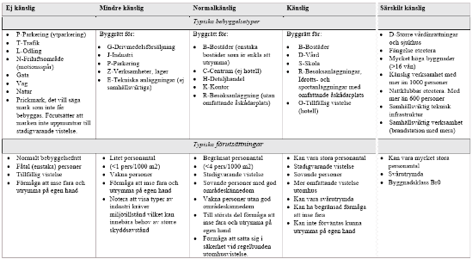

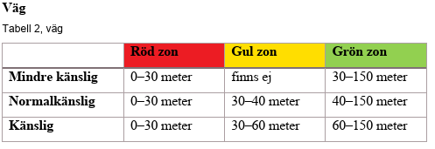
Tabellerna visar bedömningsgrunderna till riskanalysen. Byggrätten inom planområdet hamnar inom gul zon då den är planerad inom 40 meter från riskkällan. Riskhantering vid transportleder för farligt gods, (Länsstyrelsen Gävleborg 2022)

Planförslag och konsekvenser
Enligt Nationella vägdatabasen finns det inga mätningar utförda för den del av vägen som ligger i anslutning till planområdet, däremot finns det mätningar gjorda cirka 900m söderut på samma väg. Mätningarna är genomföra 2019 och visar på en ÅDT (årsmedeldygnstrafik) om cirka 4000 fordon varav cirka 680 är lastbilar.
Enligt den allmänna uppdelningen av ÅDT-nivåer från Trafikverkets vägstandarder så bedöms den mängden fordon per år vara måttlig. Bedömningen baseras på vägens karaktär i förhållande till antalet fordon per år. Ur ett risk- eller trafiksammanhang innebär en måttlig påverkan att det finns en viss påverkan eller risk, men att den inte är så låg att den kan ignoreras, och inte heller så hög att den omedelbart kräver större skyddsåtgärder eller försändningar.
Trafikmätningar visar att väg 541 trafikeras av cirka 680 tunga fordon per dygn, vilket bedöms vara en relativt låg andel i jämförelse med liknande vägar. Personbilstrafiken utgör samtidigt den dominerande delen av det totala trafikflödet.
Årsmedeldygnstrafiken i kombination med den relativt låga hastighetsbegränsningen om 40 km/h förbi planområdet innebär en minskad sannolikhet för olyckor med farligt gods samt en lindrigare konsekvens vid en eventuell olycka. Detta är positivt ur ett risk- och säkerhetsperspektiv vid planläggning i anslutning till vägen.
Topografin inom området bedöms som fördelaktig för att minimera risken för olyckor kopplat till farligt godsled, då marken i anslutning till vägen är relativt plan och saknar större höjdskillnader eller vassa föremål som skulle kunna öka risken för olyckor eller förvärra spridning av farliga ämnen vid ett eventuellt utsläpp.
Inom den del av planområdet som omfattas av gul zon, det vill säga inom 30–40 meter från riskkällan, bedöms individ- och samhällsrisken vara förhållandevis låg med hänsyn till den föreslagna markanvändningen H₁ – Detaljhandel med skrymmande varor. Syftet är att möjliggöra etablering av en bygghandel, vilken räknas som sällanköpsvaruhandel och som generellt medför ett lägre kundflöde.
I en handelsmiljö vistas människor i regel tillfälligt och huvudsakligen under dagtid, vilket medför en begränsad exponeringstid per individ. Dessutom är persondensiteten normalt lägre än i exempelvis skolor eller andra känsliga verksamheter, vilket minskar antalet potentiellt utsatta vid en eventuell olycka. Besökare i handelsmiljöer har i allmänhet förmåga att uppfatta fara och utrymma området på egen hand, till skillnad från exempelvis sovande personer i bostäder.
Den del av planområdet som ligger inom 0–30 meter från riskkällan och därmed omfattas av röd zon enligt Länsstyrelsens vägledning ges en begränsning av markens utnyttjande. Av säkerhetsskäl får byggnader inte uppföras inom detta område.
Ytterligare riskreducerande åtgärder föreslås i form av egenskapsbestämmelser som reglerar placering av ventilationer och utrymningsvägar.
Vidare bedöms detaljplanen inte medföra någon negativ påverkan på väg 541 (Torsåkersvägen), eftersom liknande industri- och verksamhetsområden redan är etablerade längre söderut längs vägsträckan.
Kommunen anser därmed att risken är acceptabel, och att detaljplanen uppfyller 2 kap. 5 § plan- och bygglagen (2010:900) avseende människors hälsa och säkerhet kopplat till farligt gods.

Risk för översvämning
Vid analys av skyfall, såsom 100-årsregn, har skyfallsvägar, flödesriktningar och översvämningsytor kartlagts med hjälp av programmet Scalgo Live och laserdataanalys. Syftet är att identifiera den befintliga situationen under extrema förhållanden, då ledningar och brunnar är fullbelastade, eftersom ledningsnät generellt är dimensionerade för att hantera normala nederbördsmängder.
Analyserna visar att kraftiga skyfall kan leda till en större vattenansamling vid en identifierad lågpunkt inom planområdet. Vidare visar analysen att avrinningsvägarna riktas söderut och mynnar ut i sjön Lill-Gösken.
Höjdkarteringen visar att området sluttar svagt söderut, med undantag för en lågpunkt i de centrala delarna. Den totala nivåskillnaden mellan planområdets högsta och lägsta punkt är +4 meter.

Planförslag och konsekvenser
Planområdets topografi är generellt gynnsam ur ett översvämningsperspektiv, med undantag för en identifierad lågpunkt. Eftersom exploateringen planeras på en högre nivå än sjön Lill-Gösken bedöms risken för översvämning vid höga flöden vara låg. För att möjliggöra bebyggelse krävs dock uppfyllnad av de lågpunkter som identifierats. Sammantaget bedöms området inte vara inom riskzonen för översvämning vid skyfall.
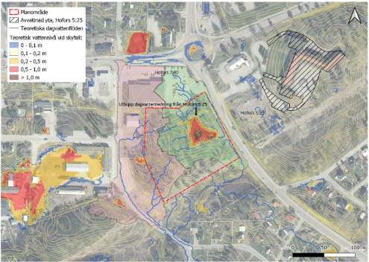Bilden visar rinnvägar för dagvatten till och från planområdet samt områden som riskerar att översvämmas vid en extrem regnhändelse.

Geotekniska förhållanden
Den dominerande jordarten inom planområdet består enligt SGU:s jordartskarta av morän, samt ett tunt ytlager av lera och silt i områdets västra del. Jordartsobservationerna tyder på god infiltrationsförmåga, bortsett från i en lågpunkt med sankmark och ytlig grundvattennivå.
Topografiskt så varierar höjdnivåerna inom planområdet mellan +127 och +122 meter över havet med en generell sluttning i sydlig riktning, utefter höjdsystemet RH2000.
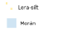
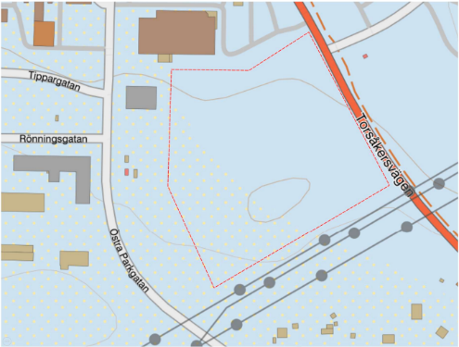Jordartskarta från Sveriges geologiska undersökning (SGU) som visar att marken består av sandig morän samt ett område med lera-silt.

Planförslag och konsekvenser
Morän utgör generellt en god byggmark på grund av sin höga bärighet. Dock bör hänsyn tas till förekomsten av större stenblock, som kan behöva sprängas eller spräckas för att minimera risken för tjälpåverkan. Den del av planområdet där marken består av ett ytlager av lera och silt bör exploateras med försiktighet, då denna jordtyp är mer instabil och har en högre benägenhet att sjunka eller glida jämfört med morän.

Föroreningar i mark
Enligt uppgifter från Hofors kommun har den norra delen av planområdet under tidigt 1900-tal använts som avfallsupplag, benämnt Hofors bruks gamla tipp. Verksamheten bedöms ha upphört under 1930–40-talet.
För att utesluta förekomst av markföroreningar har en kompletterande miljöteknisk markundersökning genomförts (Tyréns, 2024-09-26) inom ett område beläget sydöst om det tidigare upplaget. Undersökningen omfattade sex provtagningspunkter på djup mellan 0,7 och 0,9 meter under markytan, vilka utfördes med grävmaskin under september månad.
Bedömningen av föroreningssituationen baseras på analysresultat jämförda med Naturvårdsverkets generella riktvärden för förorenad mark. Dessa riktvärden är framtagna för två typer av markanvändning: Känslig markanvändning och Mindre känslig markanvändning (Naturvårdsverket, 2009).

Planförslag och konsekvenser
År 1985 genomförde Hofors kommun en inventering av äldre avfallsupplag inom kommunen. I denna inventering ingår Hofors bruks gamla tipp, vilken tilldelades riskklass 4 på en fyrgradig skala, där klass 4 innebär att någon betydande miljöpåverkan inte bedöms föreligga.
Enligt inventeringen har deponin historiskt använts för dåtidens blandade avfallstyper, huvudsakligen latrin och slask. Vid inventeringstillfället noterades inga synliga spår av upplaget, och det bedömdes inte föreligga någon risk för negativ miljöpåverkan.
Slutsatsen av utförd provtagning från Tyréns, 2024-09-26, och analys visar att befintliga massor i den östra delen av det aktuella området inte innehåller något dumpat avfall. Samtliga halter av metaller och PAH (Polycykliska aromatiska kolväten) i moränen är lägre än känslig markanvändning och bedöms inte utgöra någon risk för människa eller miljö vid nuvarande eller blivande markanvändning.

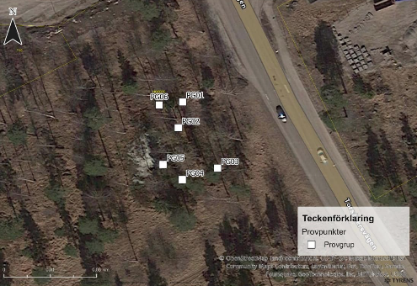
Dokumentation från den miljötekniska undersökningen över provtagningspunkter inom området, (Tyréns 2024-09-26)

Radon
Enligt SGU:s berggrundskartering består planområdet dominerande av bergarten granit. Höga halter av radon är ofta förknippat med kvartsrika bergarter, däribland granit som kan innehålla uran.
De markegenskaper som har störst betydelse vid bedömning av radonrisker, förutom innehållet av uran, radium och radon, är kornstorlek, porositet, vattenhalt och jordlagrens mäktighet. Planområdet består till största del av morän med relativt låg genomsläpplighet, vilket kan vara gynnsamt när det kommer till mängden radon som släpps ut.

Planförslag och konsekvenser
Vid exploatering föreslås att tidiga radonmätningar beställs via kommunens hemsida för att fastslå exakta förutsättningar och kommande åtgärder.

Hydrologiska förhållanden
En översiktlig analys av planområdets jordarter har utförts utifrån SGU:s jordartskarta. Utifrån jordartskartan bedöms utredningsområdet bestå av morän och delar av lera-silt med medelhög genomsläpplighet. Enligt jorddjupskartan varierar jorddjupet ner till berg mellan 10 – 20 m inom norra området och ca 5–10 m i södra delen av området.
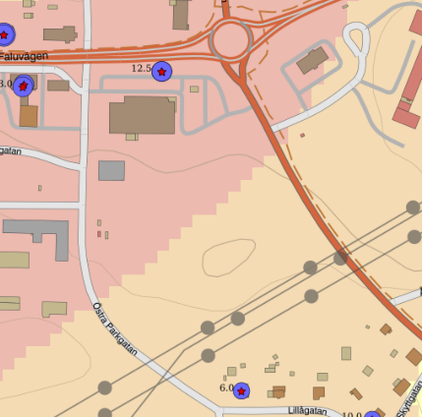Jorddjupskareringen från SGU visar att det är 10–20 m ner till berg i den norra delen och 5–10 m i den södra.

Kulturmiljö
Öster om planområdet, på andra sidan Torsåkersvägen ligger Hagaskolan. Med sitt strategiska läge och välbevarade byggnader anses den vara länets bäst bevarade skola från 1950-talet och har därför ett högt kulturhistoriskt värde enligt länsmuseet. För att möjliggöra ny verksamhet inom planområdet krävs avverkning av befintliga träd, vilket kommer att öka Hagaskolans synlighet från planområdet.

Planförslag och konsekvenser
Planförslaget bedöms inte påverka den närliggande kulturmiljön negativt då området kring Hagaskolan redan är exploaterat med blandad bebyggelse i form av verksamheter, bostäder, kontor etc.
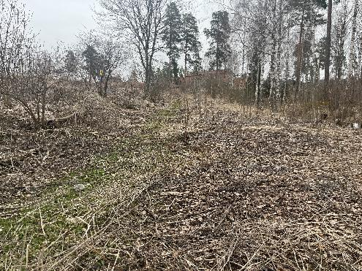Bild tagen i planområdets mitt med Hagaskolan synlig i bakgrunden

Fornlämningar
Detaljplaneområdet är beläget 120–125 meter över havet i tätorten Hofors sydvästra del. För cirka 9 500 år sedan, under tidig sten-ålder, var området strandbundet. Det skulle kunna innebära förekomst av okända lämningar från denna period. Jordarterna utgörs huvudsakligen av morän med inslag av lera-silt. Fornlämningsbilden i närområdet domineras av lämningar från historisk tid och består främst av kolningsanläggningar som sannolikt kan kopplas till näraliggande bruk.

Planförslag och konsekvenser
För att säkerställa att det inte finns några fornlämningar inom planområdet har en arkeologisk utredning steg 1 och 2, genomförts (Sweco, 2026-04-17). Utredningen visade att det inte fanns några indikationer på fornlämningar inom området.

Fysisk miljö
Planområdet är idag obebyggt och består till största delen av blandskog. Norr om området ligger livsmedelsbutiken Lidl med tillhörande parkering. Väster om planområdet finns en byggnad med kontorslokaler, och i nordvästlig riktning återfinns en lokal miljöstation för allmänheten samt en mindre, äldre industribyggnad.

Planförslag och konsekvenser
Planförslaget innebär att området omvandlas från blandskog till handelsområde. Förslaget bedöms inte medföra några betydande förändringar av den rumsliga strukturen eller den fysiska miljön, eftersom området redan i stor utsträckning präglas av handel och verksamheter.
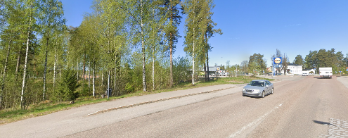
Bild tagen från Torsåkersvägen i riktning mot norr med livsmedelsbutiken Lidl synlig i bakgrunden.
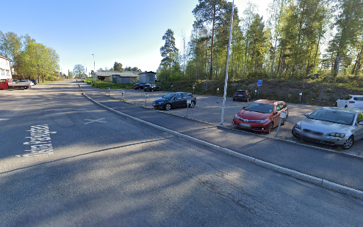
Bild tagen från Östra Parkgatan med planområdet i öster.

Natur och topografi

Grönstruktur och landskapsbild
Planområdet utgörs idag av en varierad blandskog med bland annat fullvuxna exemplar av björk, tall och asp. Det är en relativt kuperad terräng, med en lågpunkt i planområdets mitt. I norr gränsar området till en större hårdgjord yta som tillhör affärskedjan Lidl. Östra Parkgatan och Torsåkersvägen löper längs planområdets västra respektive östra sida. Söder om området finns en kraftledningsgata, följt av ett mindre bostadsområde.
Kommunal dokumentation visar att kullen i planområdets södra del anlades genom uppfyllnad under 1960-talet. I dag nyttjas området genom den upptrampade stig som löper över kullen och fungerar som en genväg mellan Östra Parkvägen och Torsåkersvägen.

Planförslag och konsekvenser
Planförslaget innebär att delar av den befintliga blandskogen tas i anspråk och att marken inom området delvis hårdgörs för att möjliggöra etablering av handelsverksamhet. För att begränsa påverkan på naturmiljön bör det dock eftersträvas att i möjligaste mån bevara utvalda träd och vegetationspartier. Särskilt större och äldre träd kan med fördel sparas, då de bidrar till biologisk mångfald, lokalklimat, dagvattenhantering och områdets visuella kvalitet. En bevarad grön struktur inom området mildrar övergången mellan bebyggelse och omgivande landskap.
Landskapsbilden bedöms dock i huvudsak förbli oförändrad, då den föreslagna markanvändningen är förenlig med den omgivande, befintliga bebyggelsestrukturen.
Den befintliga stigen har en tydlig funktion för närboende och bidrar till områdets tillgänglighet. Utöver sin praktiska betydelse utgör den även ett värdefullt inslag för rekreation, då den ger möjlighet till promenader och vistelse i en grön miljö. Att bevara och vid behov utveckla denna koppling bedöms därför vara angeläget, både ur ett socialt och ett folkhälsoperspektiv, samt för att upprätthålla områdets gröna karaktär och sammanhängande struktur.
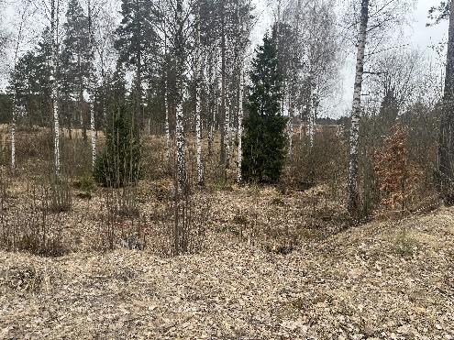
Bilden visar en del av planområdet sett från Torsåkersvägen i öster.

Invasiva arter
Enligt artikel 7.1 i rådets förordning (EU) nr 1143/2014 om förebyggande och hantering av introduktion och spridning av invasiva främmande arter av unionsbetydelse, har ett antal arter pekats ut på en förbudslista. De listade arterna får bland annat inte avsiktligt spridas eller transporteras.
Vid markingrepp och markarbeten finns en risk för att invasiva främmande arter, såsom blomsterlupin, Jätteloka och jättebalsamin, etablerar sig inom området.
Verksamhetsutövaren har i dessa fall ett stort ansvar för att undvika spridning av invasiva arter. Jordmassor från områden med invasiva arter kan endast användas på plats. Måste sådana massor flyttas så ska dom omhändertas på korrekt sätt. Ska invasiva växter röjas måste man se till att växtmaterialet bränns och inte komposteras. Om invasiva arter växer på platsen idag eller börjar växa under eller efter byggnationen, då ska dessa bekämpas enligt gällande förordningar för att undvika spridning till närliggande naturområde.

Sociala förutsättningar

Trygghet
Ljuskällor som bidrar till ökad trygghetskänsla finns längs både Östra Parkgatan och Torsåkersvägen. Trots detta upplevs planområdet generellt som otryggt. Detta kan delvis förklaras av att angränsande bebyggelse huvudsakligen består av kontors- och handelsverksamheter med begränsad aktivitet under kvällstid, samt att området är beläget något avskilt.

Planförslag och konsekvenser
Bebyggelsen inom planförslaget kan bidra till att platsen upplevs som mer inbjudande och trygg. Tidigare outnyttjade markytor tas i anspråk för handel med tillhörande byggnadsstruktur, vilket ökar aktiviteten på platsen. Det idag relativt avskilda området kommer därmed att integreras som en förlängning av det befintligt handelsområde.

Barnperspektiv, lek och rekreation
Inom en radie av en kilometer från planområdet finns bland annat hälsocentral, räddningstjänst, bensinstation och skola. Närmaste sjukhus med akutmottagning återfinns i Falun och Gävle. Inom två kilometers radie finns även tillgång till förskola, ytterligare skolor samt rekreationsområden
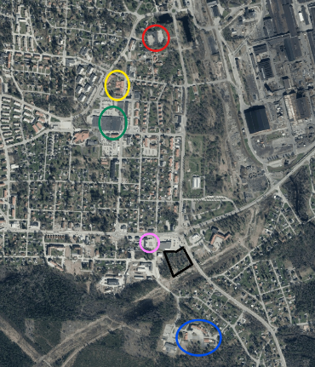
Bilden visar planområdets (markerat i svart) tillgång till service. Rosa visar tankmöjligheter, grön visar handel, blå visar skola, gul visar vård och röd visar räddningstjänst.

Tillgänglighet
Det finns inga större hinder för att tillgängligheten inte ska kunna lösas på ett
ändamålsenligt sätt inom planområdet. Enligt PBL 2:6 7p. ska
byggnadsverk utformas och placeras på den avsedda marken på ett sätt som
är lämpligt med hänsyn till möjligheter för personer med nedsatt rörelse- och
orienteringsförmåga att använda området.

Planförslag och konsekvenser
Inom planområdet finns i dagsläget nivåskillnader i anslutning till den planerade in- och utfartspunkten mot Torsåkersvägen. Den föreslagna markanvändningen förutsätter att den delvis kuperade terrängen jämnas ut, vilket bedöms vara gynnsamt för att säkerställa en tillfredsställande tillgänglighet till området.

Barriärer
Det finns tydliga barriärer i anslutning till planområdet där Torsåkersvägen utgör den största. Även kraftledningsgatan strax söder om området kan upplevas som en barriär för allmänheten.

Planförslag och konsekvenser
En befintlig genväg från busshållplatsen vid Torsåkersvägen som går genom planområdet till Östra parkvägen kommer att försvinna.

Service
Planområdet är beskrivet i översiktsplanen som centrumnära, och är beläget cirka en kilometer från Hofors centrum. Mataffärskedjan Lidl ligger i direkt anslutning till planområdet i norr.

Handel med skrymmande varor
För att i en detaljplan begränsa användningen H-handel till H₁- Handel med skrymmande varor krävs att det föreligger skäl av betydande vikt. I syfte att belysa relevanta planeringsfrågor kopplade till en sådan inriktning, däribland trafikpåverkan, parkeringsbehov och utformning av utemiljö – har en handelsutredning tagits fram (RSD, 2026-02-27).

Planförslag och konsekvenser
Inom ramen för Detaljplan för Hofors 7:82 m.fl. bedöms skäl av betydande vikt föreligga för att precisera användningen till ”detaljhandel med skrymmande varor”, bland annat eftersom en ytterligare livsmedelsbutik i detta mer externa läge med stor sannolikhet skulle vara negativ för befintliga livsmedelsbutiker och detaljhandel i centrala Hofors. En sådan etablering skulle sannolikt medföra att annan detaljhandel skulle komma att hotas av stängning, medan handel med skrymmande varor kan inrymmas utan att nämnvärt påverka detaljhandeln i centrala Hofors.
Utöver att det inte skulle vara lämpligt för Hofors centrum sett till överlevnad för detaljhandeln där, visar utredningen på att trafikalstringen skulle bli större, både lokalt och i hela kommunen, vilket innebär en för Hofors sammantaget negativ effekt.
Bedömningen grundas på resultatet av Handelsutredning Hofors, som gör gällande att effekterna på centrum blir mycket små, sannolikt försumbara, om den tillkommande handeln begränsas till skrymmande varor och framför allt byggvaror.

Teknik

El, fiber, tele och fjärrvärme
I den norra delen av planområdet finns en fjärrvärmeledning samt teleledningar inom samma ledningsstråk. Ytterligare teleledningar är förlagda i anslutning till Torsåkersvägen öster om planområdet. Tre meter utanför plangräns i söder ligger nedgrävda hög- och lågspänningsledningar.
Söder om planområdet finns även tre luftburna 132 kV-ledningar. Dessa omfattas av ledningsrätt som sträcker sig 20 meter från den yttersta faslinan i respektive riktning.

Planförslag och konsekvenser
I den norra delen av planområdet säkerställs befintliga ledningars läge samt möjligheten att framgent anlägga nya ledningar genom kvartersmarken. Detta regleras genom bestämmelse om markreservat för allmännyttiga underjordiska ledningar. De ledningar som är belägna i anslutning till planområdets norra gräns säkerställs även genom bestämmelse om att marken inte får bebyggas.
För att ett område som omfattas av markreservat ska få tas i anspråk krävs att rättighet bildas. Det är anläggningens huvudman som ansvarar för att förvärva rättigheten att nyttja markreservatet. Detta sker vanligtvis genom avtal med berörd fastighetsägare eller genom ansökan om ledningsrätt hos lantmäterimyndigheten. Vid upplåtelse av ledningsrätt ska ersättning till fastighetsägaren bestämmas i enlighet med 4 kap. expropriationslagen.
Vid uppförande av ny byggnad i anslutning till luftledning med spänningsnivå över 55 kV, där människor inte förväntas vistas stadigvarande, ska byggnaden placeras minst 20 meter från närmaste anläggningsdel. Avståndet motiveras av säkerhetsområde och elsäkerhetsrisk.
Om flytt eller skyddsåtgärder avseende telekablar krävs för att möjliggöra exploateringen ska samråd ske med berörd nätägare i ett tidigt skede. Kostnader för eventuell flytt av ledningar ska bekostas av den part som initierar åtgärden.

Dricks- och spillvatten
Planområdet ligger inom verksamhetsområde för spill-, dricks- och dagvatten där Hofors vatten AB är huvudman. Till området finns utbyggd infrastruktur som ny bebyggelse kan kopplas till. VA-nätet saknar kapacitet för föreslagen detaljplan och VA-huvudmannen avser därför att ansluta planområdet genom att anlägga en ny ledning i Östra Parkgatan. I övrigt bedömer huvudmannen att kapaciteten i området är god.

Planförslag och konsekvenser
Hofors Vatten AB kan ta emot sanitärt spillvatten av hushållkvalité från verksamheter, restauranger och industrier. Hofors Vatten AB behöver kontaktas för enskilda bedömningar och för beslut om anslutning utifall verksamheterna vill släppa spillvatten av annan kvalité, exempelvis processvatten från garageverksamhet, än av hushållskvalité till avloppsreningsverket. Riktlinjer för utsläpp av avloppsvatten från verksamheter och andra industrier (Näckrosen) ska följas. Vidare tillhandahåller Hofors Vatten AB dricksvatten för hushållsändamål – ej vatten till process eller liknande.

Brandskydd
Brandposter finns placerade utanför planområdet, bland annat längs Faluvägen och Storgatan, cirka 150 meter norrut samt ytterligare en cirka 250 meter västerut. En vattenkiosk är belägen ungefär 1 000 meter söder om planområdet.

Planförslag och konsekvenser
Inom planområdet bedöms det finnas goda förutsättningar för räddningsinsatser, både vad gäller åtkomst till byggnader och möjligheter för uppställningsplatser. De stora hårdgjorda ytorna i form av parkeringsplatser bidrar till god framkomlighet för räddningsfordon. Bebyggelsen kan nås via den föreslagna infarten till området.
Räddningstjänstens behov av framkomlighet ska särskilt beaktas vid ny- och ombyggnationer. Enligt Gästrike Räddningstjänst är normal insatstid definierad som normal framkomsttid inom 10 minuter från larmtidpunkten, baserat på statistik (Delprogram 6, råd och utrymning, 2021-04-14). Eftersom Hofors räddningstjänst är belägen cirka en kilometer från planområdet bedöms området ligga väl inom normal insatstid.

Avfall
Avfallshantering ska följa gällande kretsloppsplan och föreskrifter om avfallshantering framtagen av Gästrike återvinnare. Genom att detaljplanen möjliggör verksamhet med inriktning mot skrymmande varor bedöms det kunna generera avfall av större volym. Detta medför behov av ytkrävande avfallslösningar i form av markytor samt en tidig beaktning gällande angöring. Avfallshanteringen ska utformas så att avfallsfordon kan angöra och lämna området utan backningsmoment samt utan att trafikera där oskyddade trafikanter kan förekomma. I den fortsatta projekteringen ska exploatören samråda med Gästrike återvinnare för att säkerställa en effektiv, trafiksäker och hållbar avfallshantering uppnås.

Biltrafik och parkering
Området angränsar i öster till den kommunala Torsåkersvägen, vilken utgör en sekundär transportled för farligt gods. Vägen har en hastighetsbegränsning om 40 km/h och kännetecknas av flera befintliga infarter, vilket skapar goda förutsättningar för att anlägga en ny anslutning till området.
Det finns inga trafikmätningar utförda direkt i anslutning till planområdet. Däremot har mätningar genomförts cirka 900 meter söderut längs Torsåkersvägen (2019), vilka visar en årsmedeldygnstrafik (ÅDT) om cirka 4 000 fordon, varav cirka 680 utgörs av lastbilar. Dessa uppgifter bedöms ge en relevant indikation på trafikbelastningen i området.
Detaljplanen möjliggör en ny infart från Torsåkersvägen. Infartens utformning ska ske med särskilt beaktande av trafiksäkerhet, siktförhållanden och framkomlighet för såväl motorfordon som oskyddade trafikanter. Tillstånd för att anlägga infart till kommunal väg ska inhämtas från Hofors kommun.
Parkeringsbehovet ska tillgodoses inom kvartersmark. Enligt den handelsutredning som tagits fram för detaljplanen (RSD, 2026-02-27) bedöms behovet för en byggvaruhandel uppgå till cirka 15–20 bilplatser per 1 000 kvm handelsyta, vilket motsvarar totalt cirka 30–40 parkeringsplatser för den aktuella verksamheten. Utöver detta ska erforderliga ytor avsättas för drive-in-funktion i anslutning till brädgård.
Kundparkering föreslås lokaliseras i anslutning till Torsåkersvägen för att skapa en tydlig, orienterbar och lättillgänglig framsida mot gaturummet. Parkeringsplatser för personer med nedsatt rörelseförmåga ska anordnas i nära anslutning till entréer, i enlighet med gällande tillgänglighetskrav.

Planförslag och konsekvenser
Den föreslagna infarten bedöms kunna integreras väl i det befintliga vägnätet utan att medföra betydande negativa effekter på trafiksäkerhet eller framkomlighet, förutsatt att utformningen sker enligt gällande krav.
Utifrån beräknad parkeringskapacitet genererar verksamheten under maxtimmen ett trafikflöde där parkeringsplatserna omsätts upp till två gånger per timme, vilket motsvarar cirka 60–80 fordonsrörelser i vardera riktning. Över ett medeldygn uppskattas trafikalstringen till cirka 150–200 fordon i vardera riktning. Detta trafikflöde bedöms rymmas inom kapaciteten för det omgivande vägnätet och förväntas inte ge upphov till betydande störningar.
Placeringen av parkering i anslutning till Torsåkersvägen bidrar till en tydlig och funktionell struktur inom området, med god orienterbarhet för besökare. Samtidigt skapas en ändamålsenlig avgränsning mellan trafikytor och bebyggelse. Detaljplanen säkerställer även att bebyggelse inte uppförs inom det rekommenderade riskavståndet om 30 meter från vägen, vilket stärker säkerheten med hänsyn till vägens funktion som potentiell riskkälla.
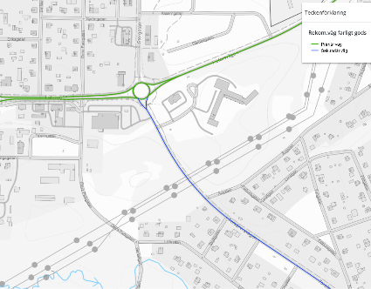
Bilden visar farligt godsklassningen för E16 markerat med grönt och Torsåkersvägen markerat med blått.

Gång- och cykeltrafik
Under 2023 anlades en ny, belyst gång- och cykelbana längs Östra Parkgatan, väster om planområdet. Gång- och cykelvägen utgör en viktig länk mellan villaområdet i söder och Hofors centrum.
Ytterligare en gång- och cykelbana finns i anslutning till Torsåkersvägen i öster, vilken även den fungerar som en koppling mellan centrala Hofors och de södra bostadsområdena.
I direkt anslutning till planområdets östra sida finns ett markerat övergångsställe. Enligt Nationella vägdatabasen (NVDB) bedöms denna passage ha en låg säkerhetsklassning.

Planförslag och konsekvenser
Planförslaget innebär inte att några nya gång- och cykelvägar tillskapas.
Bilden visar den nya gång- och cykelbanan väster om planområdet som länkar samman centrum med bostadsbebyggelse.

Kollektivtrafik
Närmast placerade busshållplats för lokaltrafiken finns strax öster om planområdet i anslutning till Torsåkersvägen. Sträckan trafikeras med linje 46 vilken har relativt hög turtäthet.
För Regionaltrafiken finns busshållplatserna längs med E16 vid Hoforsrondellen.

Planförslag och konsekvenser
För att möjliggöra en ny in- och utfart till planområdet föreslås att busshållplatsen längs Torsåkersvägen, i höjd med planområdet, flyttas antingen söderut eller norrut efter sträcka


